

**Территориальная избирательная комиссия**

**Новгородского района**

**ПОСТАНОВЛЕНИЕ**

|  |  |  |
| --- | --- | --- |
| от 27.04.2024 | Великий Новгород | № 119/2-5 |

**О Схеме избирательных округов для проведения выборов депутатов Совета депутатов Савинского сельского поселения Новгородского муниципального района Новгородской области**

В соответствии со статьей 18 Федерального закона от 12 июня 2002 года № 67-ФЗ «Об основных гарантиях избирательных прав и права на участие в референдуме граждан Российской Федерации», статьей 12областного закона от 30.07.2007 № 147-ОЗ «О выборах депутатов представительного органа муниципального образования в Новгородской области»

Территориальная избирательная комиссия Новгородского района

ПОСТАНОВЛЯЕТ:

1. Определить Схему избирательных округов для проведения выборов депутатов Совета депутатов Савинского сельского поселения Новгородского муниципального района Новгородской области (прилагается).

2. Представить Схему избирательных округов для проведения выборов депутатов Совета депутатов Савинского сельского поселения Новгородского муниципального района Новгородской области на утверждение в Совет депутатов Савинского сельского поселения Новгородского муниципального района Новгородской области.

|  |  |
| --- | --- |
| Председатель  Территориальной избирательной комиссии Новгородского района | С.Ю. Мазунова |
| Секретарь  Территориальной избирательной комиссии Новгородского района | Н.А. Васильева |

|  |  |
| --- | --- |
|  | Приложение  к постановлению Территориальной избирательной комиссии Новгородского района  от 27.04.2024 № 119/2-5 |

**Схема**

**избирательных округов для проведения выборов депутатов Совета депутатов Савинского сельского поселения Новгородского муниципального района Новгородской области**

Общая численность избирателей в Савинского сельском поселении Новгородского района (по состоянию на 1 января 2024 года) – 7709 чел.

Число депутатских мандатов в Совете депутатов Савинского сельского поселения Новгородского муниципального района Новгородской области – 15.

Количество избирательных округов – 2.

**1. Описание избирательных округов  
для проведения выборов депутатов Савинского сельского поселения Новгородского муниципального района Новгородской области**

**Шестимандатный избирательный округ № 1**

В состав округа входят:

деревни: Волотово, Зарелье, Кирилловское Сельцо, Кунино, Малая Горка, Новая Деревня, Новое Кунино, Радионово, Сельцо-Шатерно, Сковородка, Спас-Нередицы, Ушерско, Хутынь, Шолохово;

жилые строения, расположенные на садовых земельных участках в районе деревень данных населенных пунктов;

поселок Волховец;

территории: массив Глушица, ПОС Хутынь, СТ Деревяницы.

Число избирателей – 3083 чел.

**Девятимандатный избирательный округ № 2**

В состав округа входят:

деревни: Александровское, Бараниха, Божонка, Волынь, Вылеги, Городок, Губарево, Дубровка, Жабицы, Змейско, Кирилловка, Лахново, Любитово, Марково, Мшага, Мытно, Новониколаевское, Новоселицы, Пахотная Горка, Плашкино, Посад, Пятница, Радоча, Робейка, Русса, Рушиново, Рышево, Савино, Ситно, Слутка, Сопки, Сосновка, Сперанская Мыза, Шевелево;

жилые строения, расположенные на садовых земельных участках в районе деревень данных населенных пунктов;

посёлок Ситно;

территории: Городок, Массив Кунинские дачи, Массив Сосница, массив Шевелёво, СТ Волынь, СОТ «Дружба» у д. Жабицы, СОТ Мста у д. Жабицы, СОТ Сосновка, СТ Любитовка, СТ Любитово, СОТ Вишерка у д. Лахново, СОТ «Изыскатель» у д. Жабицы, СОТ «Факел» у д. Плашкино, СОТ Шарматово.

Число избирателей – 4626 чел.

**2. Графическое изображение Схемы избирательных округов**

**для проведения выборов депутатов Савинского сельского поселения Новгородского муниципального района Новгородской области**

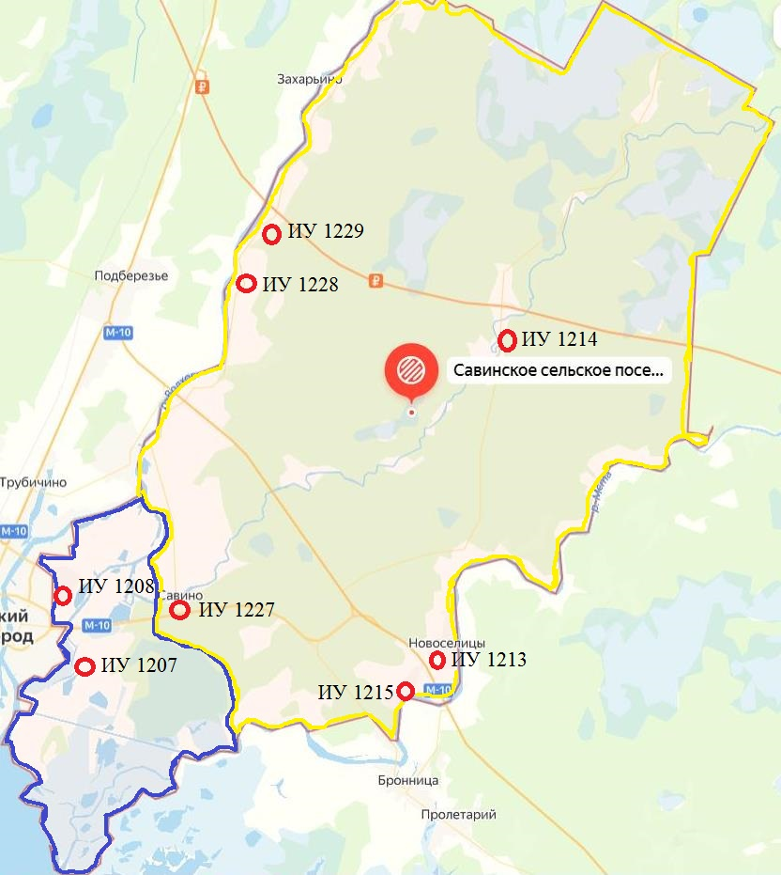

**Условные обозначения:**

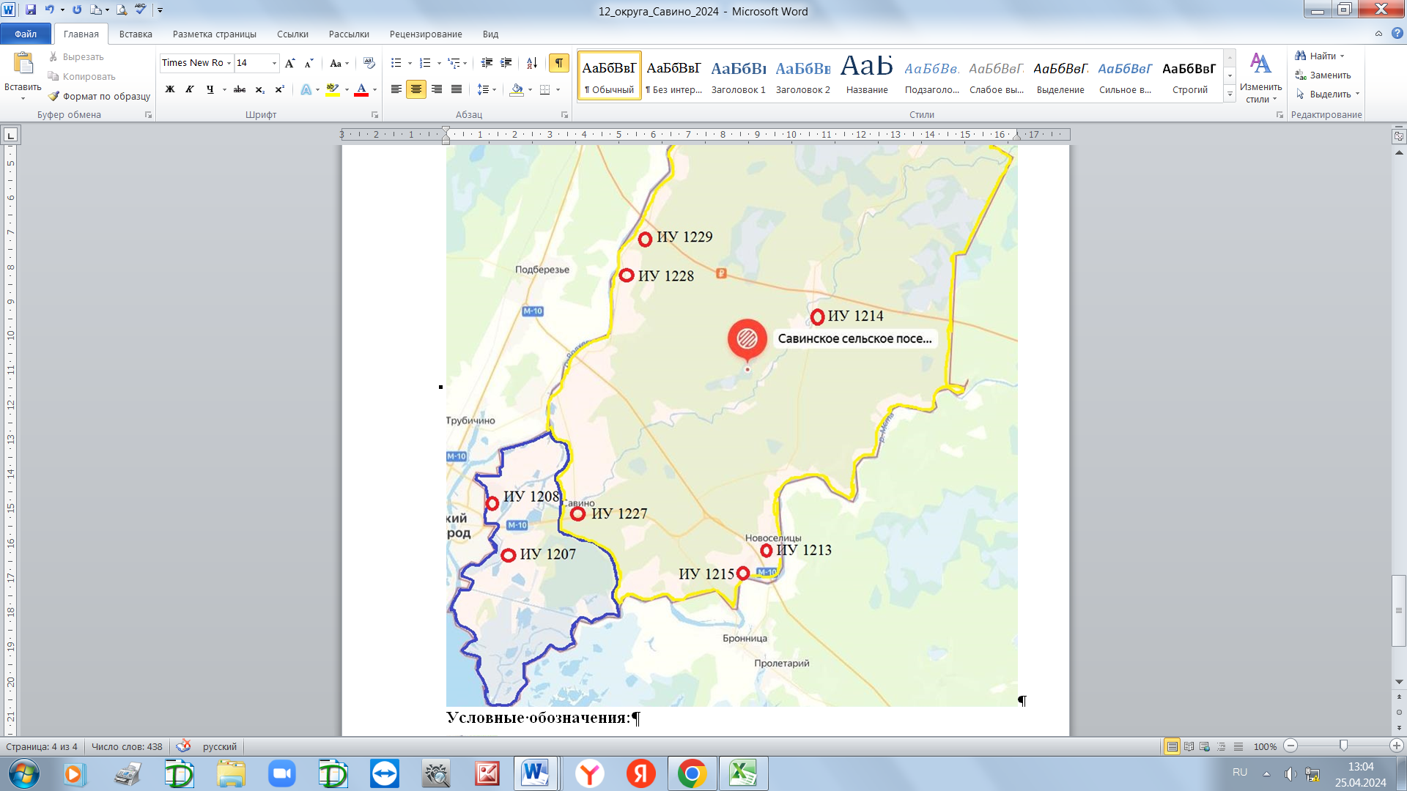- обозначение местонахождения помещения для голосования;

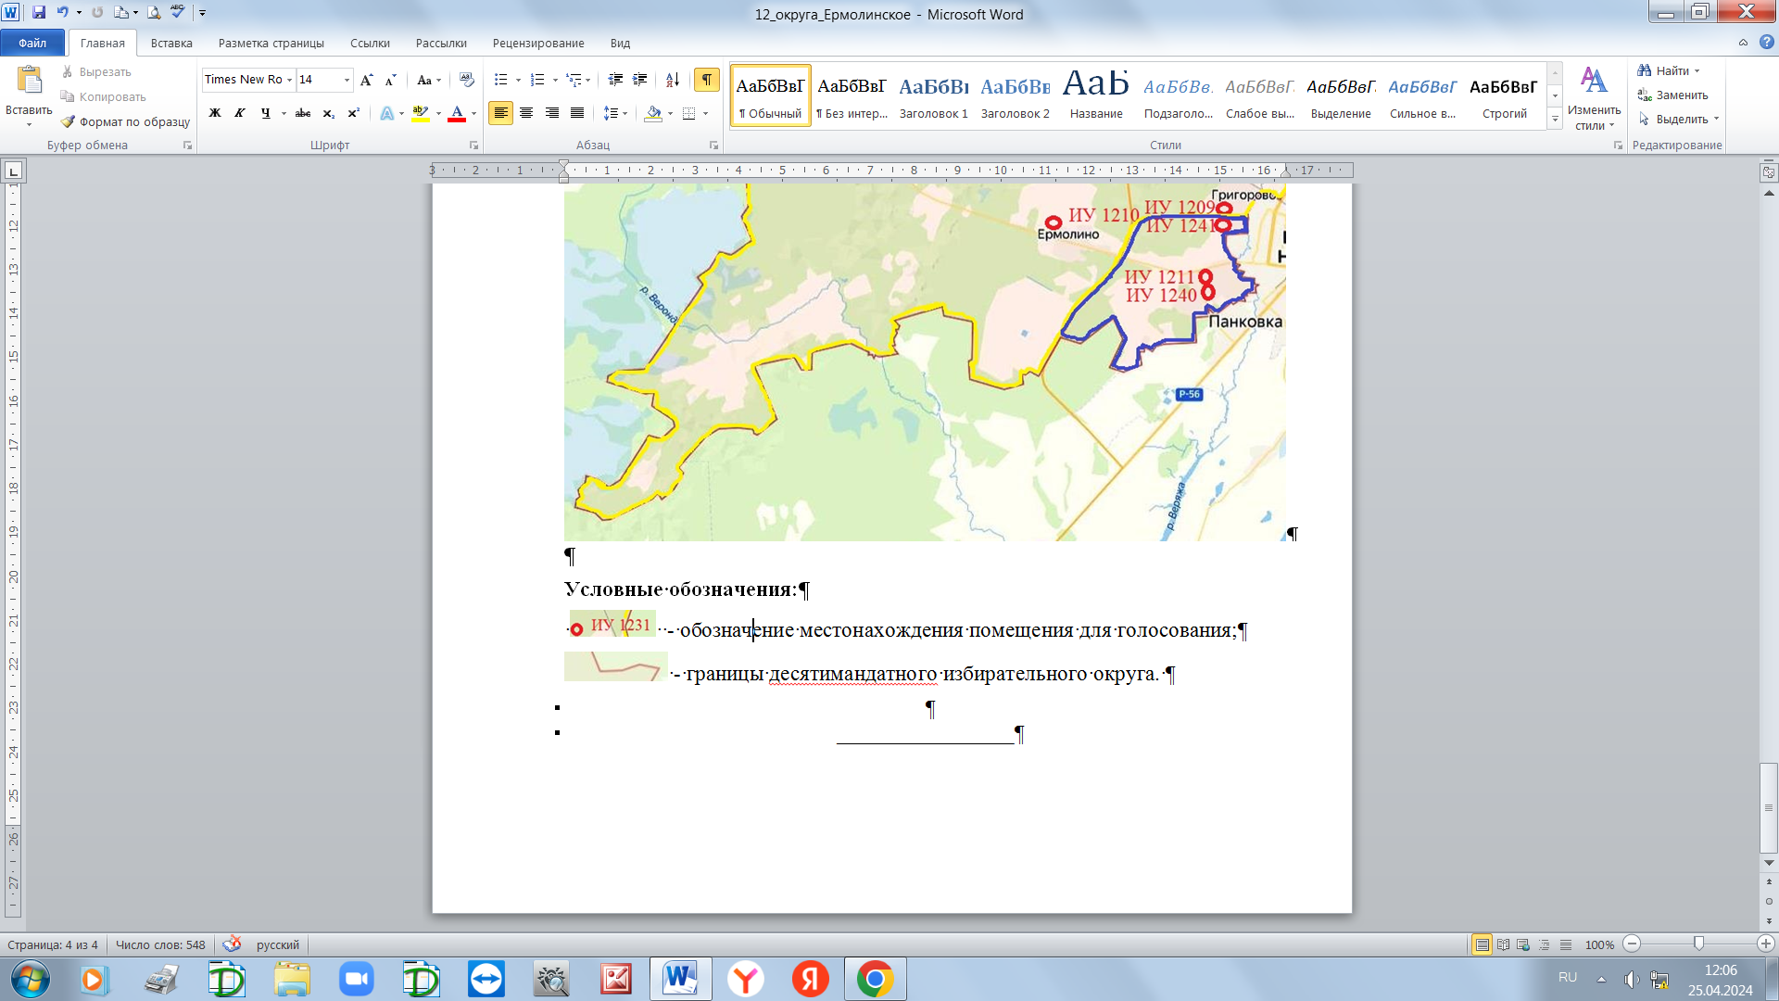- границы шестимандатного избирательного округа № 1;

 - - границы девятимандатного избирательного округа № 2.

_________